AP1516 Scheda creata il 2 luglio 2026
Descrizione storico-bibliografica
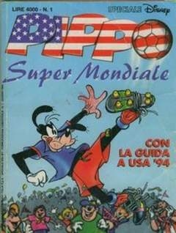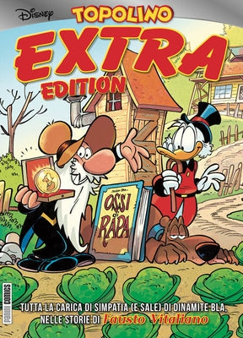
*Speciale Disney. - [N. 1 (novembre 1994)]-n. 82 (28 gennaio 2019). - Milano : The Walt Disney company Italia, 1994-2019. – 82 volumi : fumetti color ; 20 cm. ((Semestrale; trimestrale almeno dal 2011. - Numeri monografici. - Dal 2013 il luogo di pubblicazione e l'editore variano in: Modena : Panini comics. – ISSN 1123-8844. - RAV0783643
I n. 75(2016)-78(2017) hanno il titolo: *Topolino classic edition

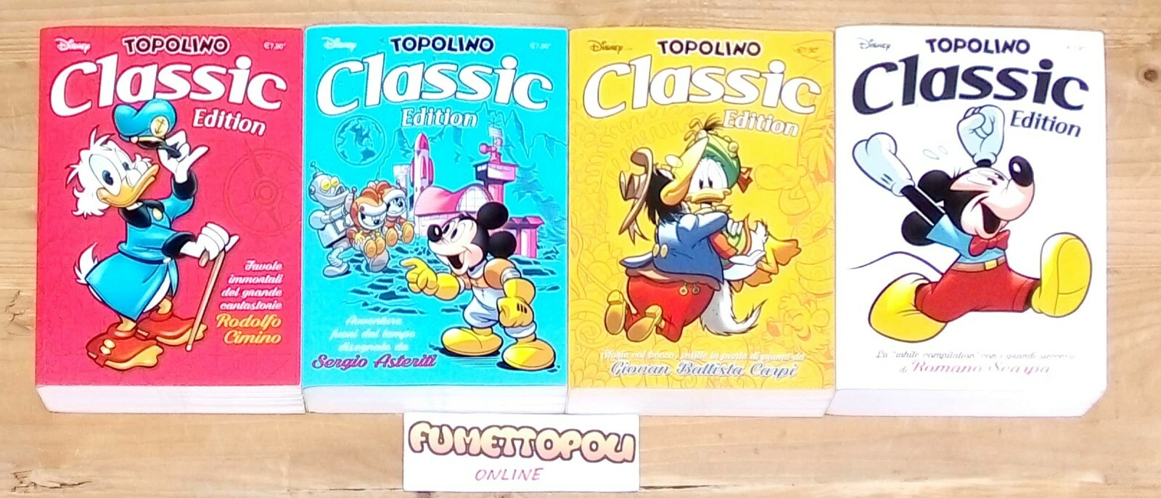*Topolino classic edition. - Modena : Panini Comics, 2016-2017. - 4 volumi : fumetti ; 21 cm. ((In custodia. - Disegni di: [1] Rodolfo Cimino; [2] Sergio Asteriti; [3] Giovan Battista Carpi; [4] Romano Scarpa. - Volumi già pubblicati come numeri 75,76,77,78 del periodico: Speciale Disney. - UBO4307854
Fa parte di: *Speciale Disney
Autori: Cimino, Rodolfo; Asteriti, Sergio; Carpi, Giovan Battista; Scarpa, Romano

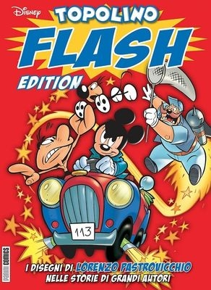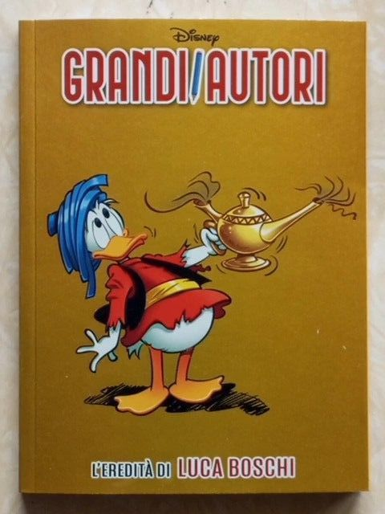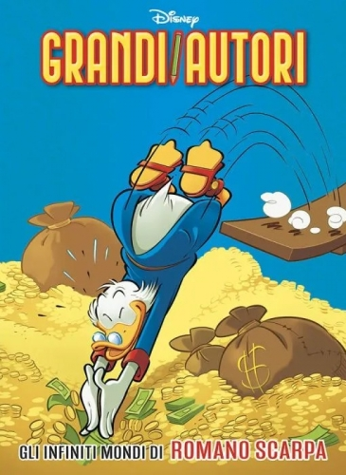
*Grandi autori. – N. 83 (28 aprile 2019)- . - Modena : Panini, 2019- . – volumi : fumetti color ; 20 cm. ((Trimestrale. - ISSN 1123-8844. – BVE0826102

Soggetto: Disney <The Walt Disney Company> - Fumetti - Periodici

Informazioni storico-bibliografiche
Grandi autori. Collana che ripropone le storie dei personaggi Disney in maniera tematica
Nr | Serie/Numero | titolo | data
1 | Speciale Disney # 1 | Pippo Super Mondiale | Jul 1994
48 | Speciale Disney # 48 | Miti e Storie Papere | Oct 2008
49 | Speciale Disney # 49 | Paperino Missione Segreta | Feb 2009
60 | Speciale Disney # 60 | Dracula di Bram Topker | Nov 2012
61 | Speciale Disney # 61 | Paperi stonati | Feb 2013
62 | Speciale Disney # 62 | Io Paperino | Aug 2013
63 | Speciale Disney # 63 | Il Grande Splash... e altre storie da Spanciarsi.. | Nov 2013
64 | Speciale Disney # 64 | Topo Nomination | Feb 2014
65 | Speciale Disney # 65 | Topolino Black Edition: le più belle storie noir scritte da Tito Faraci | May 2014
66 | Speciale Disney # 66 | Io Paperino | Aug 2014
67 | Speciale Disney # 67 | Topolino Platinum Edition: storie eterne che sfidano il tempo scritte (e disegnate) da Casty | Oct 2014
68 | Speciale Disney # 68 | Topolino Gold Edition: è tutto oro quello che luccica! Storie preziose scritte da Francesco Artibani | Mar 2015
69 | Speciale Disney # 69 | Topolino Diamond Edition: storie di inestimabile valore scritte da Massimo Marconi | May 2015
70 | Speciale Disney # 70 | Topolino Fluo Edition: storie illuminanti e luminescenti scritte (e disegnate) da Enrico Faccini | Jun 2015
71 | Speciale Disney # 71 | Io Paperino | Aug 2015
72 | Speciale Disney # 72 | Topolino Pink Edition: storie di papere (e qualche papero) senza fiocco e molta grinta di Marco Bosc | Nov 2015
73 | Speciale Disney # 73 | Topolino Evergreen Edition: storie avveniristiche e ultracomiche di Pezzin & Cavazzano | Mar 2016
74 | Speciale Disney # 74 | Topolino Sunny Edition: storie raggianti e intramontabili dello straordinario Bruno Enna | May 2016
75 | Speciale Disney # 75 | Topolino Classic Edition: favole immortali del grande cantastorie Rodolfo Cimino | Oct 2016
76 | Speciale Disney # 76 | Topolino Classic Edition: avventure fuori dal tempo disegnate da Sergio Asteriti | Feb 2017
77 | Speciale Disney # 77 | Topolino Classic Edition: storie col becco, scritte in punta di piuma da Giovan Battista Carpi | May 2017
78 | Speciale Disney # 78 | Topolino Classic Edition: la "white compilation" con i grandi successi di Romano Scarpa | Nov 2017
79 | Speciale Disney # 79 | Topolino Extra Edition: tutti i Quack scritti da Carlo Chendi e disegnati da Giorgio Cavazzano | Jan 2018
80 | Speciale Disney # 80 | Topolino Extra Edition: i casi più appetitosi dell'agente Ciccio, cucinati da Riccardo Secchi | May 2018
81 | Speciale Disney # 81 | Topolino Extra Edition: avventure esplosive con Bum Bum Ghigno di Corrado Mastantuono | Oct 2018
82 | Speciale Disney # 82 | Topolino Extra Edition: tutta la carica di simpatia (e sale) di Dinamite Bla nelle storie di Fausto | Jan 2019
83 | Speciale Disney # 83 | Topolino Flash Edition: i disegni di Lorenzo Pastovicchio nelle storie di grandi autori | Apr 2019
84 | Speciale Disney # 84 | Topolino Flash Edition: il mondo dei paperi nell'inconfondibile tratto di Andrea Freccero | Jul 2019
85 | Speciale Disney # 85 | Topolino Flash Edition: Topolino & Co. interpretati da Claudio Sciarrone | Oct 2019
86 | Speciale Disney # 86 | Topolino Flash Edition: il tratto irresistibile di Stefano Intini | Jan 2020
87 | Speciale Disney # 87 | Topolino Writers Edition: da Paperopoli a Topolinia con la maestria di Giorgio Pezzin | Apr 2020
88 | Speciale Disney # 88 | Topolino Writers Edition: la grande scuola del fumetto Disney made in Italy di Guido Martina | Jul 2020
89 | Speciale Disney # 89 | Topolino Writers Edition: risate e avventure poliedriche tra paperi e topi di Rudy Salvagnini | Oct 2020
90 | Speciale Disney # 90 | Topolino Writers Edition: tra i nuovi maestri Disney la versatile penna di Alessandro Sisti | Jan 2021
91 | Speciale Disney # 91 | Topolino Metal Edition: le storie più divertenti e surreali messe a segno da Enrico Faccini | Apr 2021
92 | Speciale Disney # 92 | Topolino Metal Edition: le storie più divertenti di Francesco Artibani | Jul 2021
93 | Speciale Disney # 93 | Topolino Metal Edition: le storie più divertenti di Sio | Oct 2021
94 | Speciale Disney # 94 | Topolino Metal Edition: le storie più divertenti di Tito Faraci | Jan 2022
95 | Speciale Disney # 95 | Topolino Neon Edition: le storie scritte e disegnate da Marco Gervasio | Apr 2022
96 | Speciale Disney # 96 | Topolino Neon Edition: le storie del maestro Giorgio Cavazzano | Jul 2022
97 | Speciale Disney # 97 | Topolino Neon Edition: le storie scritte e disegnate da Giuseppe Zironi | Oct 2022
98 | Speciale Disney # 98 | Topolino Neon Edition: le storie scritte e disegnate da Corrado Mastantuono | Jan 2023
99 | Speciale Disney # 99 | Grandi Autori - Giorgio Cavazzano: storie spettacolari del maestro veneziano | Apr 2023
100 | Speciale Disney # 100 | Grandi Autori - Giovan Battista Carpi: le mitiche storie del maestro genovese | Aug 2023
101 | Speciale Disney # 101 | Grandi Autori - Romano Scarpa: le mitiche storie di Romano Scarpa | Oct 2023
102 | Speciale Disney # 102 | Grandi Autori - Luciano Bottaro: le mitiche storie di Luciano Bottaro | Feb 2024
103 | Speciale Disney # 103 | Grandi Autori - Guido Martina: le mitiche storie di Guido Martina | Apr 2024
104 | Speciale Disney # 104 | Grandi Autori - Carl Barks: le storie di un gigante | Jul 2024
105 | Speciale Disney # 105 | Grandi Autori - Marco Rota: le mitiche storie di Marco Rota | Oct 2024
106 | Speciale Disney # 106 | Grandi Autori - Sergio Asteriti: le mitiche storie di Sergio Asteriti | Jan 2025
107 | Speciale Disney # 107 | Grandi Autori - Floyd Gottfredson: le mitiche storie di Floyd Gottfredson | Apr 2025
108 | Speciale Disney # 108 | Grandi Autori - Rodolfo Cimino: le cacce al tesoro di Rodolfo Cimino | Jul 2025
109 | Speciale Disney # 109 | Grandi Autori - Massimo Marconi: omaggio a Massimo Marconi | Oct 2025
110 | Speciale Disney # 110 | Grandi Autori - Romano Scarpa: Gli Infiniti Mondi di Romano Scarpa | Jan 2026
https://www.comicsbox.it/serie.php?serie=SPECDIS&limite=0.

